**<Using XCode debugger>**  **22000711 조다빈**

1. **po 명령어**

* breakpoint를 기점으로 변수에 어떤 값이 저장되어 있는지 알 수 있다
* LLDB에서 po {변수}를 입력하면 변수에 대한 description이 출력된다
* 런타임 때 변수값을 직접 수정할 수도 있다
* p 를 사용하여 primitive type 변수 또는 구조체 변수 값을 확인할 수도 있다

ex. po top = ‘+’

* 느낀점 : 파일을 실행하던 중 오류를 발견하여 변수의 값을 바꾸고 결과를 바로 확인하고 싶을 때, 굳이 다시 코딩하여 컴파일 하지 않아도 po 명령어를 사용하여 바로 변경된 결과값을 볼 수 있다는 점이 편리했다.
* 사용 예시 : prcedence를 사용하여 연산자 우선순위를 확인할 때 오류가 생겨서, precedence 함수에 break를 걸어 argument가 제대로 보내졌는지 확인을 했다.

1. **Breakpoint**

* 코드 왼쪽 코드 라인을 클릭하면 breakpoint를 생성할 수 있다
* 이렇게 생성한 breakpoint를 line breakpoint라고 부른다. 코드 라인 그 자체에 breakpoint를 생성하는 것이다.
* breakpoint를 제거하려면, 생성한 breakpoint를 드래그해서 밖으로 끄집어내면 된다.
* 왼쪽부터 순서대로 :

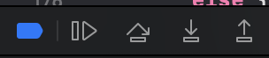

1. Deactivate breakpoints

Break Point 활성화/비활성화

1. Continue program execution

Break Point 무시하고 다시 실행

1. Step over

Break Point가 걸린 곳에서 다음 한 줄만 실행

1. Step into

Break Point가 걸린 곳에서 함수 내부로 들어가기

1. Step out

Break Point가 걸린 곳에서 함수 외부로 들어가기

* 느낀점 : for(i = 0…){..} 에서 i 가 특정 값일 때 결과가 잘못 나오면 line breakpoint를 설정하여 step into 또는 step over 을 사용해 내가 예상한 대로 함수를 수행하는지 확인할 수 있었다. 또 Variable View에 breakpoint 가 설정된 타이밍에 변수 값이 나와있어서 정말 편했다. 특히 이번 과제에서 stack에 올바른 값이 들어갔는지 확인해야하는 경우가 많았는데, 이렇게 container를 사용하는 코딩에 breakpoint를 사용하면 유용하겠군 이라고 생각했다.
* 사용 예시 : tokens[i] == ‘(‘ 일 때, 예상한 것과 다른 결과값이 나와서 148 line에 breakpoint를 걸었다. 확인해보니 1번 if 문만 수행해야 하는데 2번 else 문도 수행하는 것이다. 알고보니 1번 if문에 continue; 를 넣지 않아서 2번 else 문도 수행했던 것이다. 그래서 1번 if 문에 continue; 를 추가해줬다.

* Edit Breakpoint :
  + 생성한 breakpoint를 더블 클릭하면 Edit Breakpoint 창이 나온다. (breakpoint 우클릭 > Edit Breakpoint를 눌러도 같은 효과)
  + Name : breakpoint의 name을 지정할 수 있다
  + Condition : 특정 조건일 때 break가 걸린다. (swift 문법으로 작성한다)
  + Ignore : 특정 횟수 이후부터 break가 걸린다
  + Action : break가 걸리기 전, 특정 동작을 수행한다. (LLDB 명령어, script, Sound 등)
  + Automatically continue after evaluating actions : Edit Breakpoint에 설정한 동작은 수행하지만, break가 걸리지 않는다

Ex)

- example 이란 breakpoint는 i > 0 일 때 action을 수행한다

- action은 디버그 콘솔창에 i 를 출력하는 것이고,

- Automatically continue after evaluating actions 가 체크되었기 때문에, action 수행 후 break 가 걸리지 않는다.

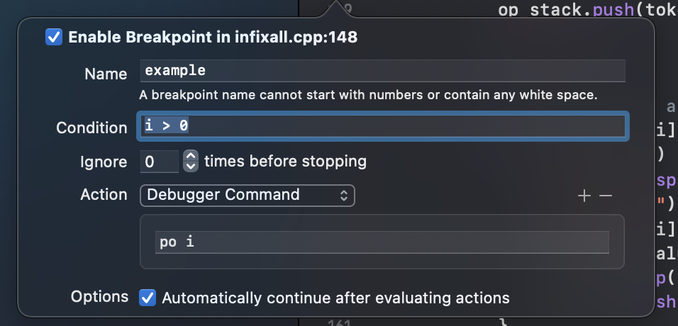

1. **c 명령어**

- c 명령어를 통해 breakpoint를 떠나서 계속 진행(continue) 할 수 있다

- 느낀점 :

- 사용 예시 : (1+3)이 stack에 들어가는 과정을 보기 위해 break 를 걸었는데, 예상대로 진행되길래 c 명령어로 사용했다

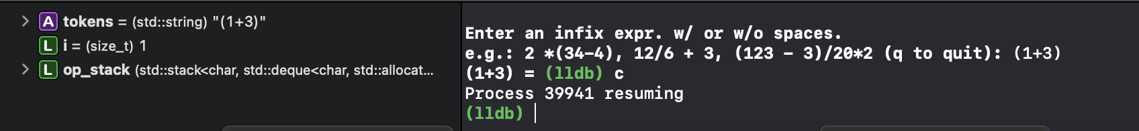

깨달은 점 : 런타임 오류가 발생했을 때 사용하면 좋은 프로그램이다. 또 이때까지 내가 간단한 프로그램을 작성했을 때는 DPRINT를 사용하여 직접 디버깅을 했지만, 앞으로 .cpp 파일도 많아지고 복잡한 파일을 실행할 때는 XCode는 필수라고 생각한다. 또 디버그 모드 말고 릴리즈 모드라는 것도 알게 되었는데, 파일을 배포할 때와 개발자가 디버깅할 때 두가지 버전을 나눠서 작업할 수 있는 환경을 만들어 놓은 것도 정말 편리했다. 처음엔 release 모드로 하다가 런타임 에러가 발생하면 debug 모드로 전환해서 세세하게 알아볼 수 있는게 정말 편했다